ГЕМОГЛОБИН
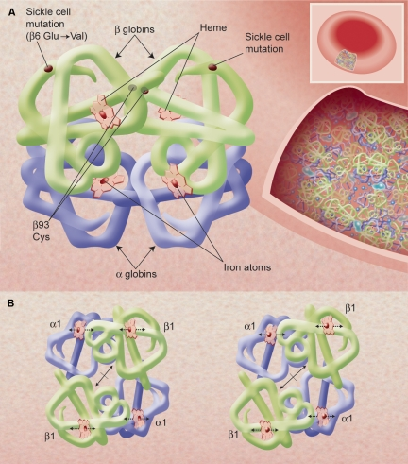
Структура гемоглобина.
Показано расположение α и β глобинов, взаимное расположение глобиновых единиц - 180 °, также показан участок мутаций, которые приводят к развитию серповидноклеточной анемии. Молекулы гемоглобина в эритроцитах имеет довольно плотную упаковку и имеют небольшой доступ к растворителю, что обеспечивает эффективный траснпорт молекул кислорода каждой клеткой, но также влияет на химическое поведение молекул, например, ускоряет полимеризацию гемоглобюина серповидных клеток при незначительной дезоксигенации. На рисунке В представлены четвертичные структуры тетрамеров гемоглобина, вид сверху вниз, показывает состояние молекул в окси- и дезокси-формах.
Молекулы гемоглобина человека представляют собой комплекс тесно связанных белков, образованных симметричным димерами полипептидных цепей, α- и β-глобинов, тетрамерные структурные и функциональные единицы. Молекула α2β2 образует основной гемоглобин организма среднего возраста. Основная функция гемоглобина у млекопитающих заключается в транспортировке кислорода (O2) из ​​легких в ткани, но они также специфически взаимодействуют с 3 другими газами: диоксидом углерода (CO2), монооксидом углерода (CO) и оксидом азота (NO), которые имеют важные биологические роли.
Функциональные свойства молекул гемоглобина в первую очередь определяются характерной укладкой аминокислотных цепей белков глобина, включая 7 участков пептидной α-спирали в α-цепях и 8 в β-цепях . Эти спирали, в свою очередь, свернуты в компактную глобулу, которая гетеродимеризуется, а затем образует тетрамерную структуру. Каждый из этих 4 полипептидов тетрамера гемоглобина имеет большое центральное пространство, в котором находится гемовая группа, молекула железа-протопорфирина IX. Эти группы связаны с глобинами нековалентно, что обеспечивает защиту атома железа от доступа окружающего водного раствора. Атомы железа в этой среде находятся в основном в физиологическом состоянии, в котором валентность железа (FeII). Железо связано с 4 атомами азота пиррольного цикла в одной плоскости, с атомом азота имидазола аминокислоты гистидина. Обратимое связывание газов с этими 4 атомами двухвалентного железа в тетрамере полипептидов глобина позволяет гемоглобину транспортировать O2, CO и NO. CO2 переносится в крови в растворе и взаимодействует с аминоконцевыми остатками гемоглобина в виде слабого карбаминного комплекса, но не путем связывания с атомами железа.

